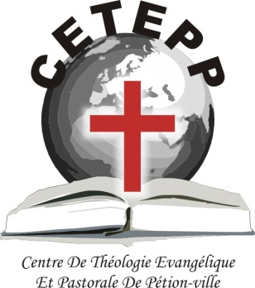

**EXAMEN FINAL MODULE 4 # 5 Nom : Code : Date :**

**PREMIERE PARTIE**

**EXAMEN FINAL**

Ecrivez un message biblique de 3 pages ou 1000 mots sur le psaume 46 en suivant le modèle de la page 33 du livre.

**INTRODUCTION :**

**DEVELOPPEMENT**

**CONCLUsION**

**DEUXIEME PARTIE ( Consultez le livre)**

1. Résumez en une phrase chacun des portraits bibliques du pasteur

•Mis à part pour le ministère

• Serviteur de Dieu

• Intendant de l'Évangile

• Porte-parole de Dieu

• Exemple spirituel

• Berger du peuple de Dieu

2- Résumez les Priorités bibliques du pasteur dans chacune des catégories ci-dessus

• Dieu

• Famille

• Ministère de l'Église

• Emploi séculier

* Autres personnes et activités

3- Resumez en quelques mots les 4 Domaines spécifiques du ministère

* Visite des membres
* Visite de malades
* Funérailles
* Mariages

4. Quels doivent être le Profil biblique, les Principes bibliques et la Pratique biblique des conseils prodigués par le pasteur conseiller ?